Міністерство освіти і науки України
Національний університет «Львівська політехніка»
Кафедра систем штучного інтелекту


Звіт
про виконання лабораторних та практичних робіт блоку № 4
На тему: «Двовимірні Масиви. Вказівники та Посилання. Динамічні масиви. робота з масивами та aлгоритми обробки.»
з дисципліни: «Основи програмування»
до:
Лабораторної Роботи №4
Лабораторної Роботи №5
Алготестер Лабораторної Роботи №2
Алготестер Лабораторної Роботи №3
Практичних Робіт до блоку №4

Виконала:
Студентка групи ШІ-14
Кравець Аліна Русланівна

Тема роботи:
Двовимірні Масиви. Вказівники та Посилання. Динамічні масиви. Робота з масивами та aлгоритми обробки.

Мета роботи:
Навчитися працювати з двовимірними масивами. Ознайомииися із вказівниками та посиланнями. Навчитися працювати із динамічною пам’яттю. Ознайомитися із алгоритмами накопичення та сортування масивів

Теоретичні відомості:
- Теоретичні відомості з переліком важливих тем:
- Тема №1: Двовимірні масиви
- Тема №2: Вказівники та посилання
- Тема №3: Динамічні масиви
- Тема №4: Алгоритми обробки

- Індивідуальний план опрацювання теорії:
- Тема №1: Двовимірні масиви
  - Джерела Інформації:
    - Лекції та практичні заняття
    - https://www.geeksforgeeks.org/cpp/cpp-multidimensional-array/
  - Що опрацьовано:
    - Ознайомилася із поняттям динамічного масиву
  - Статус: Ознайомлена
  - Початок опрацювання теми: 23.10.2026
  - Звершення опрацювання теми: 25.10.2026
- Тема №2: Вказівники та посилання
  - Джерела Інформації:
    - Лекції та практичні заняття
    - https://www.geeksforgeeks.org/cpp/cpp-pointers/
    - https://www.geeksforgeeks.org/cpp/references-in-cpp/
    - https://www.geeksforgeeks.org/cpp/pointers-and-references-in-c/
  - Що опрацьовано:
    - Ознайомилася із поннятями вказівників та посилань та їхнім використанням
    - Зрозуміла різницю між цими поняттями
  - Статус: Ознайомлена
  - Початок опрацювання теми: 21.10.2026
  - Звершення опрацювання теми: 23.10.2026
- Тема №3: Динамічні масиви
  - Джерела Інформації:
    - Лекції та практичні заняття
    - https://www.geeksforgeeks.org/cpp/what-is-dynamic-memory-allocation/
    - https://www.geeksforgeeks.org/cpp/new-and-delete-operators-in-cpp-for-dynamic-memory/
    - https://www.geeksforgeeks.org/cpp/memory-leak-in-c-and-how-to-avoid-it/
  - Що опрацьовано:
    - Ознайомилася із динамічною пам’яттю
    - Ознайомилася зі створенням динамічних масивів
    - Ознайомилася із можливими помилками при використанні динамічної пам’яті
  - Статус: Ознайомлена
  - Початок опрацювання теми: 26.10.2026
  - Звершення опрацювання теми: 30.10.2026
- Тема №4: Алгоритми обробки
  - Джерела Інформації:
    - Лекції та практичні заняття
  - Що опрацьовано:
    - Ознайомилася із алгритмами сортування масивів
  - Статус: Ознайомлена
  - Початок опрацювання теми: 28.10.2026
  - Звершення опрацювання теми: 01.11.2026

Виконання роботи:

1. Опрацювання завдання та вимог до програм та середовища:
Завдання №1 Theory Education Activities
- Варіант завдання: немає варіанту
- Деталі завдання: Ознайомитися із поняттями двовимірних масивів, вказівників, посилань, динамічної пам’яті, створенням динамічних масивів, алгоритмами сортування масивів
Завдання №2 Requirements management (understand tasks) and design activities (draw flow diagram and estimate tasks)
- Варіант завдання: немає варіанту
- Деталі завдання: Намалювати блок-схему до практичного завдання
Завдання №3 Lab# programming: Lab 4
- Варіант завдання: 5
- Деталі завдання: Сформувати одновимірний масив цілих чисел, використовуючи генератор випадкових чисел. Роздрукувати отриманий масив. Знищити елементи кратні 7. Додати після кожного непарного елемента масиву елемент зі значенням 0. Роздрукувати отриманий масив.
- Важливі деталі для врахування в імплементації програми: При виконанні роботи використовуються статичні масиви. При зменшенні або збільшенні довжини масиву необхідно змінювати його реальну довжину.
Завдання №4 Lab# programming: Lab 5
- Варіант завдання: 5
- Деталі завдання: Написати функцію для знищення рядка із двовимірного масиву. Рядки, що залишились, повинні бути розташовані щільно, елементи яких бракує замінюються 0. За допомогою розроблених функцій знищити з масиву рядки з номерами від А до В.
- Важливі деталі для врахування в імплементації програми: Масив повинен передаватися у функцію як параметр.
Завдання №5 Lab# programming: Algotester Lab 2
- Варіант завдання: 1
- Деталі завдання: У вас є дорога, яка виглядає як 𝑁 чисел. Після того як ви по ній пройдете - вашу втому можна визначити як різницю максимального та мінімального елементу. Ви хочете мінімізувати втому, але все що ви можете зробити - викинути одне число з дороги, тобто забрати його з масиву. В результаті цієї дії, яку мінімальну втому ви можете отримати в кінці дороги?
- Важливі деталі для врахування в імплементації програми:
Завдання №6 Lab# programming: Algotester Lab 3
- Варіант завдання: 1
- Деталі завдання: Вам дана стрічка s. Ваше завдання зробити компресію стрічки, тобто якщо якась буква йде більше одного разу підряд у стрічці замінити її на букву + кількість входжень підряд
- Важливі деталі для врахування в імплементації програми:
Завдання №7 Practice# programming: Class Practice Task
- Варіант завдання: немає варіанту
- Деталі завдання: Ви пишете простий редактор зображень у відтінках сірого. Зображення задається прямокутною таблицею чисел від 0 до 9, де 0 це чорний піксель, а 9 найсвітліший. Програма показує таку таблицю як малюнок із символів і дозволяє застосовувати до неї перетворення. Розміри зображення заздалегідь невідомі: їх задає користувач під час роботи. Тому памʼять під зображення виділяється динамічно, а після повороту на девʼяносто градусів висота і ширина міняються місцями, і масив доводиться виділяти заново.
- Важливі деталі для врахування в імплементації програми: сторонні бібліотеки використовувати заборонено. Ввід і вивід лише через cin та cout. new / delete[]: памʼять під зображення виділяти динамічно за розмірами, які ввів користувач, і перед виходом повністю звільняти: спершу кожен рядок, потім масив вказівників. Вкладені цикли: обходити двовимірний масив для виводу, статистики й перетворень; для повороту обхід зі зміною порядку індексів. Вказівники: у статистиці обходити рядок через *(row + j), а обмін пікселів робити функцією swapPixels(int *a, int *b). Параметри-посилання: координати найтемнішого й найсвітлішого пікселів повертати однією функцією findExtremes. Функції: кожен пункт меню окремою функцією, зображення передається в неї вказівником разом із розмірами. Поворот без витоків: у rotateRight спершу перенести пікселі в новий масив і лише потім звільнити старий; перед виходом із програми звільнені вказівники обнулити через nullptr. do while: після кожної операції повертати користувача в меню і працювати, доки він не вибере вихід. Блок-схема: обовʼязкова. Валідація: перевіряти всі вхідні дані, зокрема неправильний пункт меню та нечислові символи, правила визначити самостійно на основі попередніх задач.
Завдання №8 Practice# programming: Self Practice Task
- Варіант завдання: немає варіанту
- Деталі завдання: Незабаром Марічка братиме участь у конкурсі «Міс школи 2013», та вона ще не підготувалася належним чином. З цим їй обіцяв допомогти Зеник. Вони домовились, що Зеник писатиме Марічці листи, зашифровані певним чином, щоб ніхто не здогадався, про що в них ведеться мова. Шифруються листи так: Нехай Зеник має зашифрувати повідомлення довжиною 𝑛 = 𝑘 ×𝑘. Наприклад, 123456789. Зеник записує його у квадрат розмірів 𝑘 ×𝑘 діагональними лініями, починаючи з верхнього лівого кута. Після цього він з’єднує всі рядки, що в нього вийшли, і записує їх у листа: 124357689. Марічка дуже нервується перед конкурсом і не може зосередитись. Допоможіть їй розшифрувати декілька листів, і, можливо, колись вона допоможе і Вам

2. Дизайн та планована оцінка часу виконання завдань:
Завдання №7 Practice# programming: Class Practice Task
- Блок-схема:
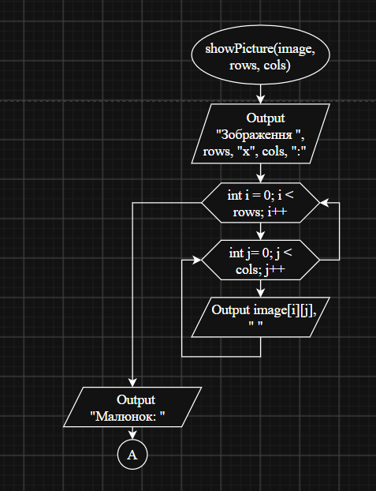
Рис. 1. Блок-схема (ч. 1)
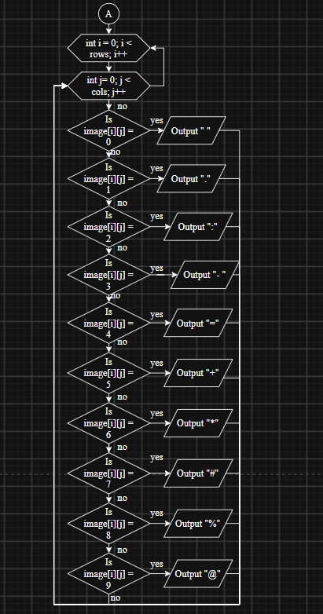
Рис. 2. Блок-схема (ч. 2)
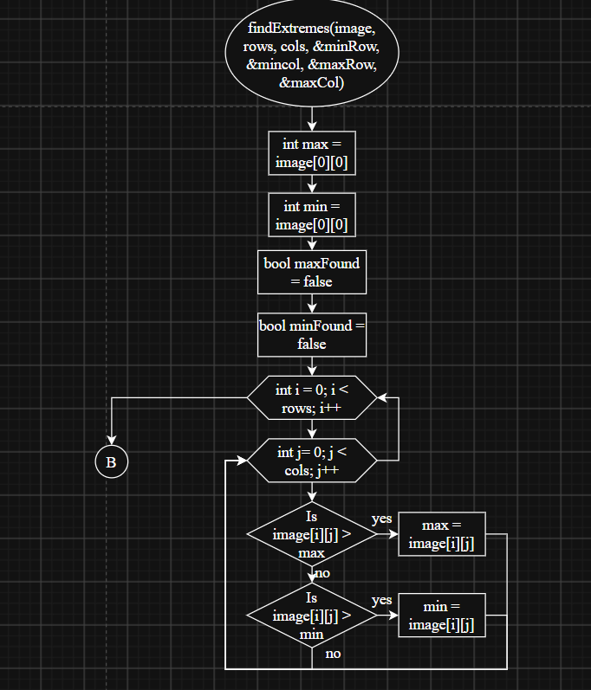
Рис. 3. Блок-схема (ч. 3)
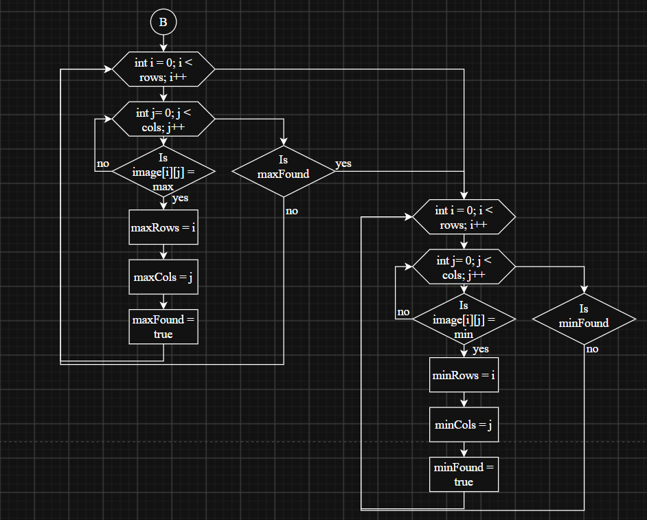
Рис. 4. Блок-схема (ч. 4)
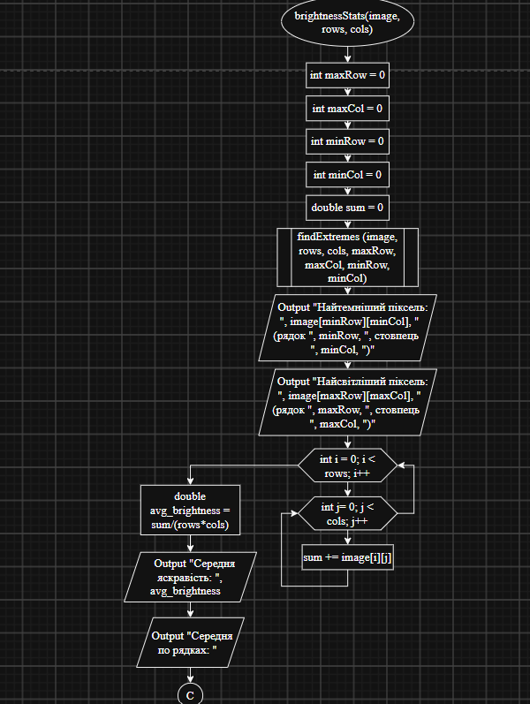
Рис. 5. Блок-схема (ч. 5)
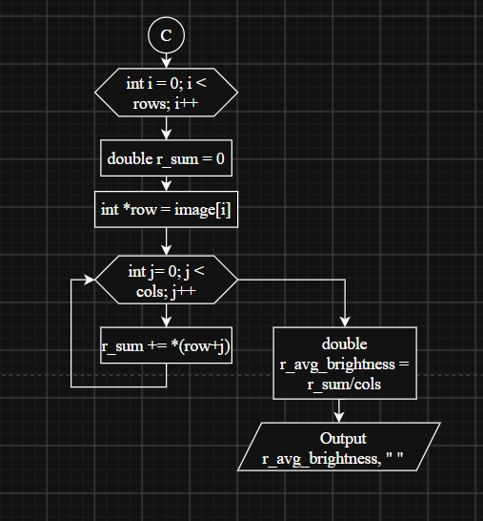
Рис. 6. Блок-схема (ч. 6)
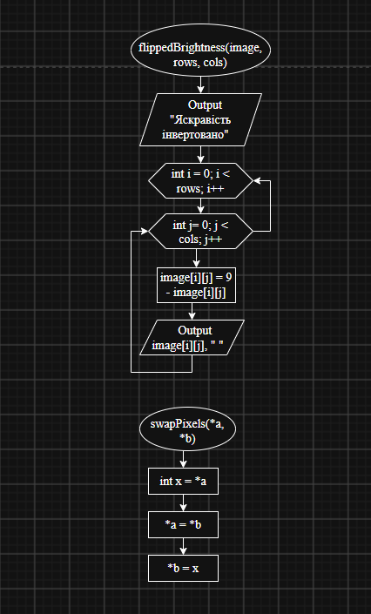
Рис. 7. Блок-схема (ч. 7)
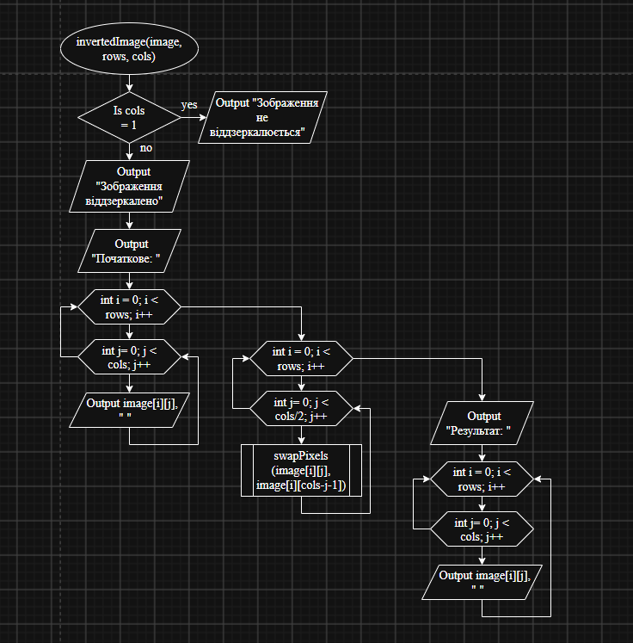
Рис. 8. Блок-схема (ч. 8)
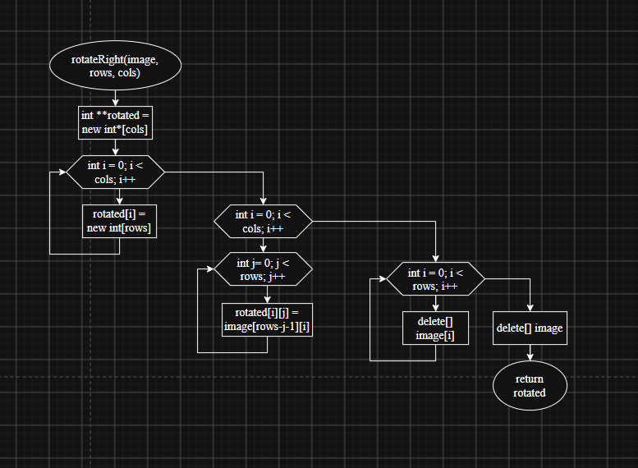
Рис. 9. Блок-схема (ч. 9)
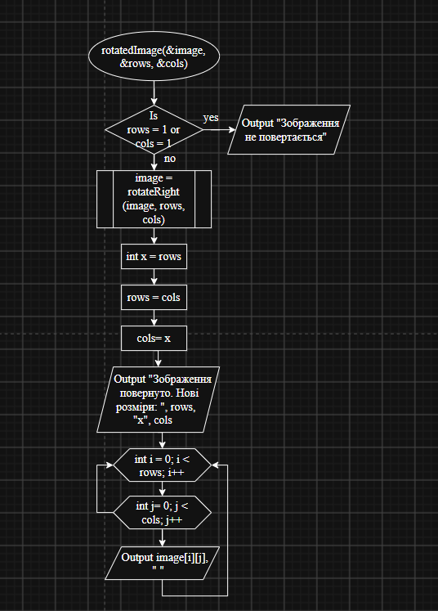
Рис. 10. Блок-схема (ч. 10)
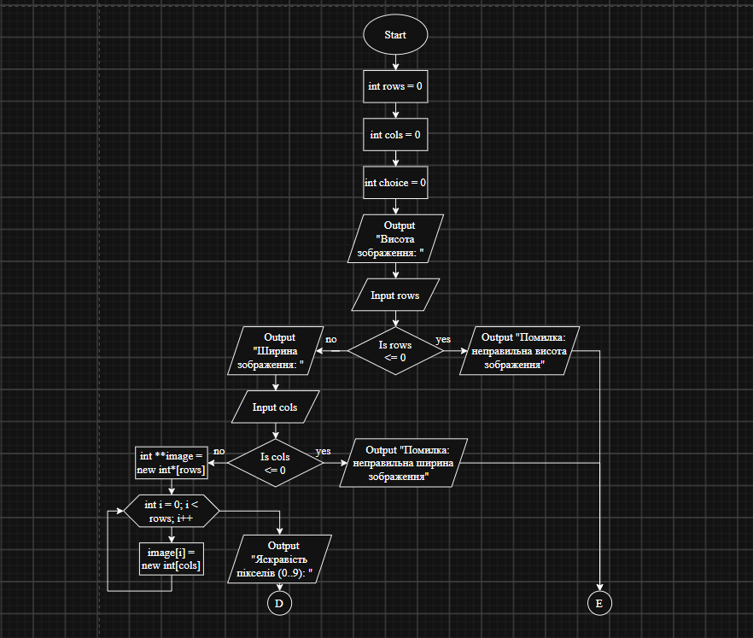
Рис. 11. Блок-схема (ч. 11)
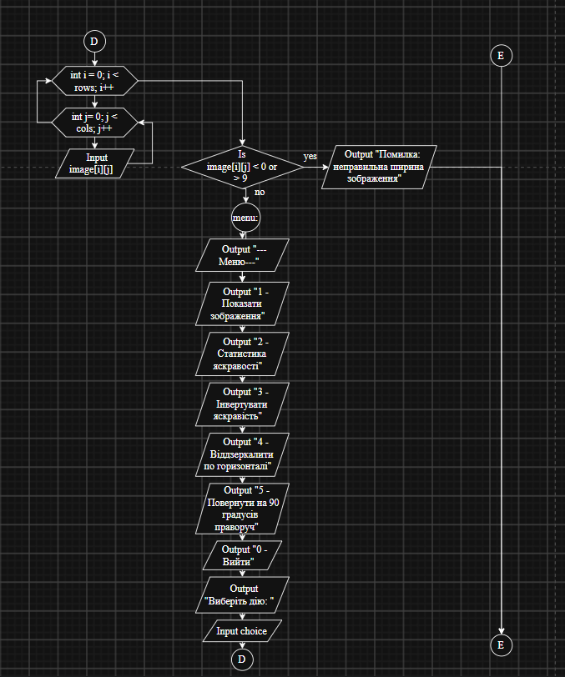
Рис. 12. Блок-схема (ч. 12)
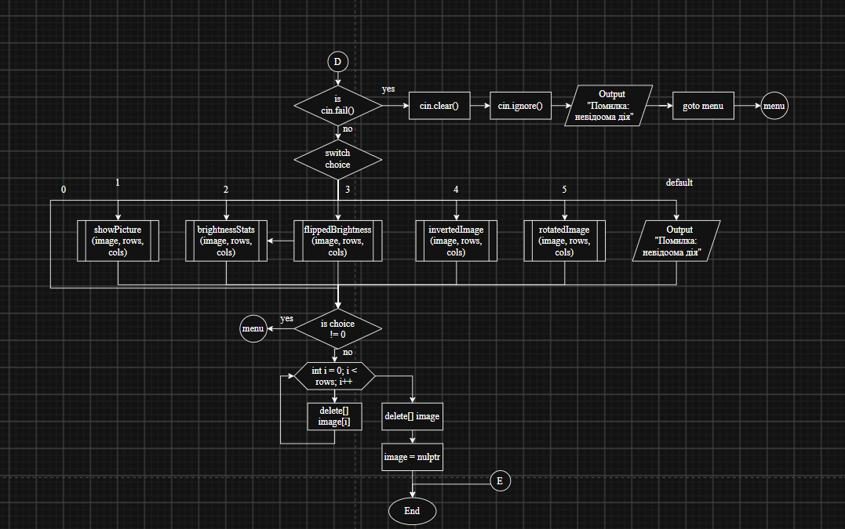
Рис. 13. Блок-схема (ч. 13)
- Планований час на реалізацію: 6 год
- Важливі деталі для врахування в імплементації: сторонні бібліотеки використовувати заборонено. Ввід і вивід лише через cin та cout. new / delete[]: памʼять під зображення виділяти динамічно за розмірами, які ввів користувач, і перед виходом повністю звільняти: спершу кожен рядок, потім масив вказівників. Вкладені цикли: обходити двовимірний масив для виводу, статистики й перетворень; для повороту обхід зі зміною порядку індексів. Вказівники: у статистиці обходити рядок через *(row + j), а обмін пікселів робити функцією swapPixels(int *a, int *b). Параметри-посилання: координати найтемнішого й найсвітлішого пікселів повертати однією функцією findExtremes. Функції: кожен пункт меню окремою функцією, зображення передається в неї вказівником разом із розмірами. Поворот без витоків: у rotateRight спершу перенести пікселі в новий масив і лише потім звільнити старий; перед виходом із програми звільнені вказівники обнулити через nullptr. do while: після кожної операції повертати користувача в меню і працювати, доки він не вибере вихід. Блок-схема: обовʼязкова. Валідація: перевіряти всі вхідні дані, зокрема неправильний пункт меню та нечислові символи, правила визначити самостійно на основі попередніх задач.

3. Конфігурація середовища до виконання завдань:
Нічого не встановлювала

4. Код програм з посиланням на зовнішні ресурси:
Завдання №3 Lab# programming: Lab 4
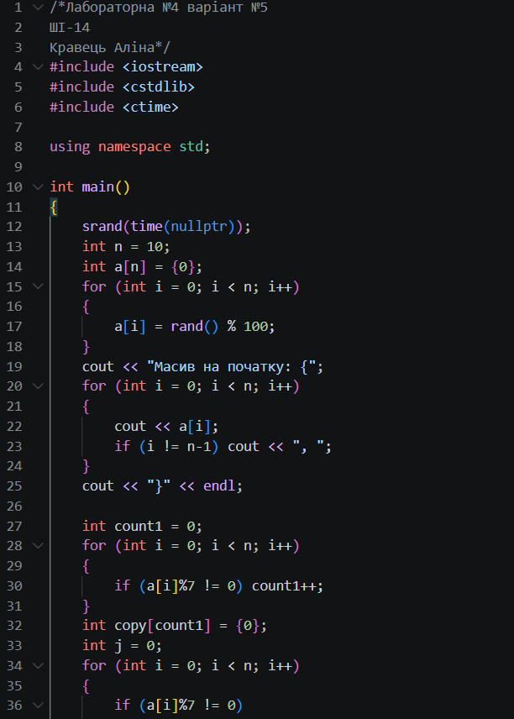
Рис. 14. Код (ч. 1)
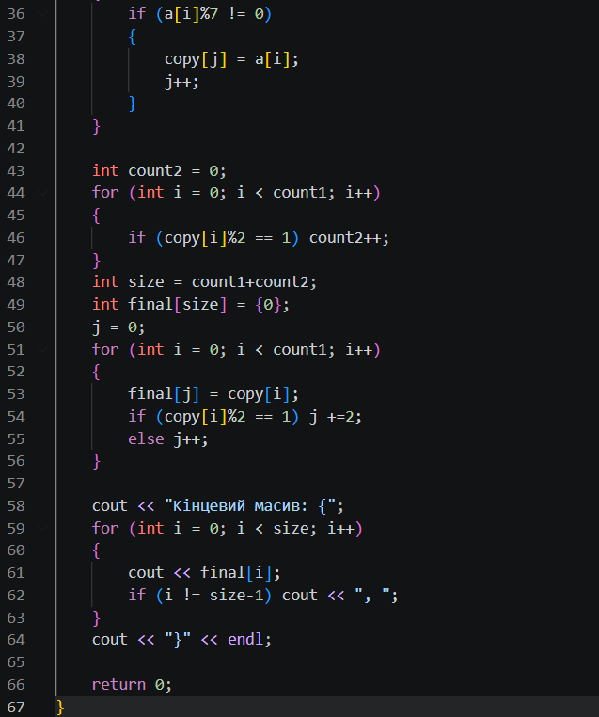
Рис. 15. Код (ч. 12)
Посилання на файл коду в пулреквесті: https://github.com/artificial-intelligence-department/ai_programming_playground_2026/pull/525/changes#diff-502a9e715561d0162cd831ca5a2ed08e45cb9d24b430e55beadeee615d782f5b
Завдання №4 Lab# programming: Lab 5
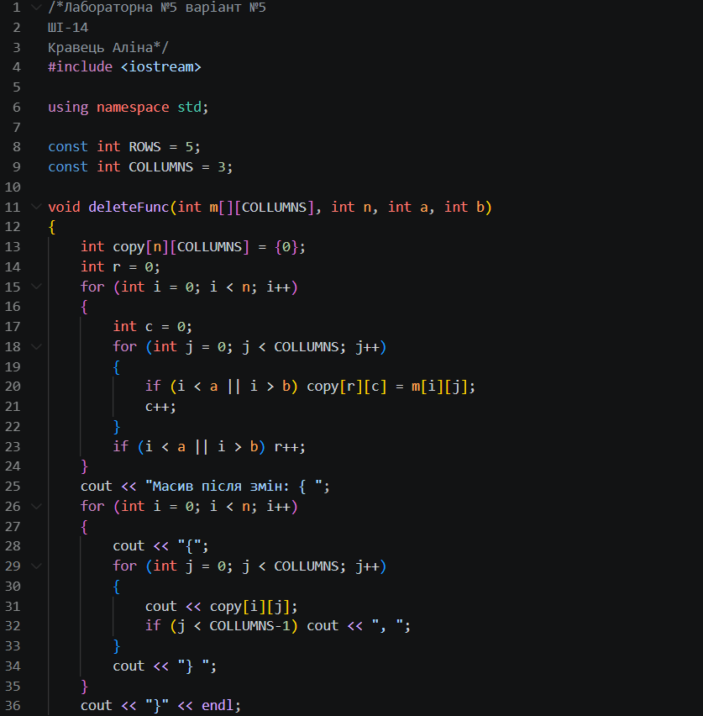
Рис. 16. Код (ч. 1)
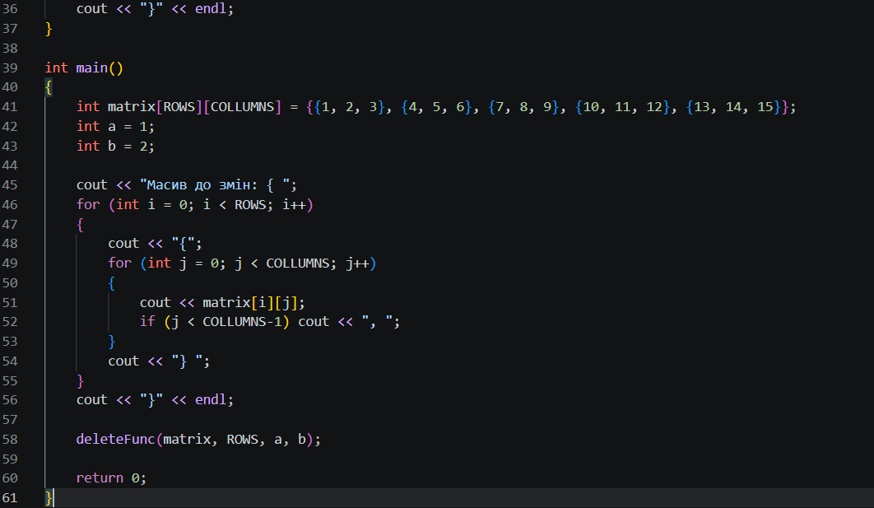
Рис. 17. Код (ч. 2)
Посилання на файл коду в пулреквесті: https://github.com/artificial-intelligence-department/ai_programming_playground_2026/pull/525/changes#diff-ccea67f9a6049907f9ff06f4a5a04ca9df75f9ec46133016eaa21e67792e9d8a
Завдання №5 Lab# programming: Algotester Lab 2
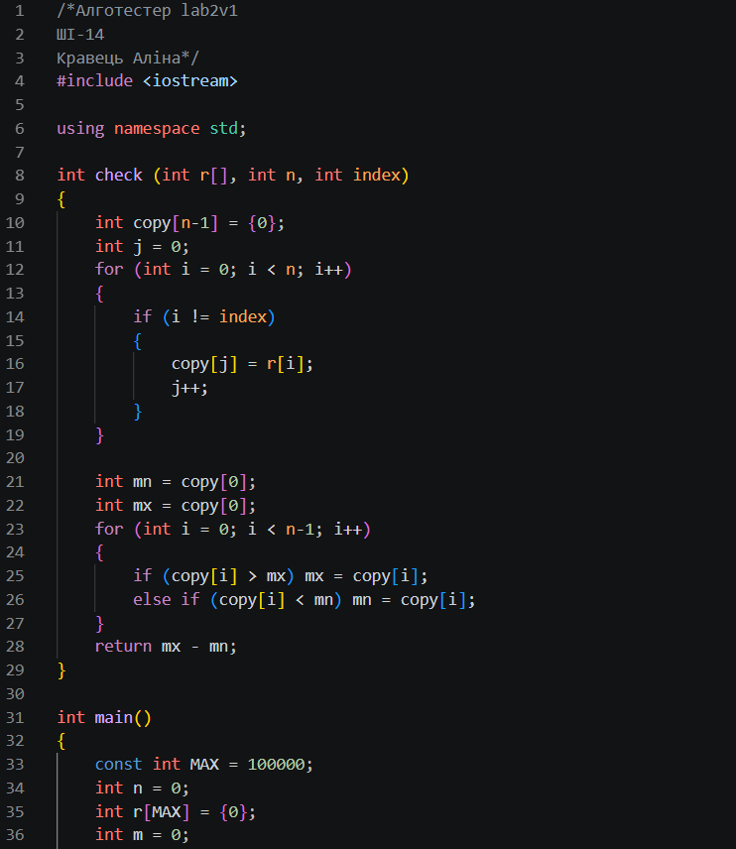
Рис. 18. Код (ч. 1)
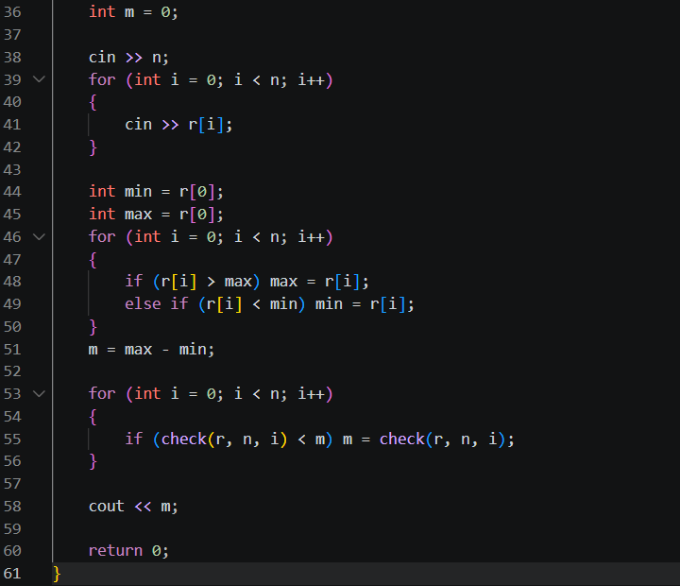
Рис. 19. Код (ч. 2)
Посилання на файл коду в пулреквесті: https://github.com/artificial-intelligence-department/ai_programming_playground_2026/pull/525/changes#diff-f950e459d1028d1a05261260ea948dee7b7059624819a3b09f43ca8bf49dffe8
Завдання №6 Lab# programming: Algotester Lab 3
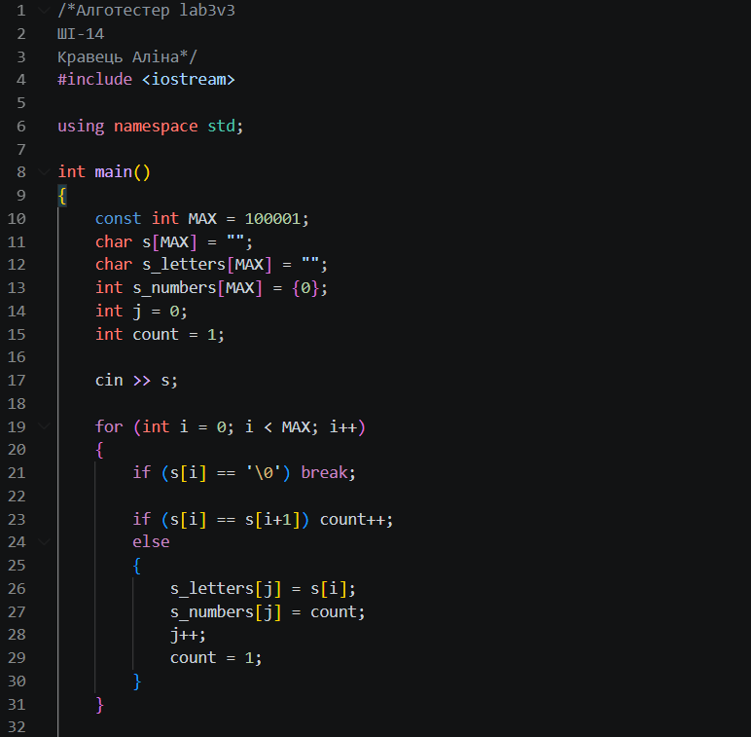
Рис. 20. Код (ч. 1)
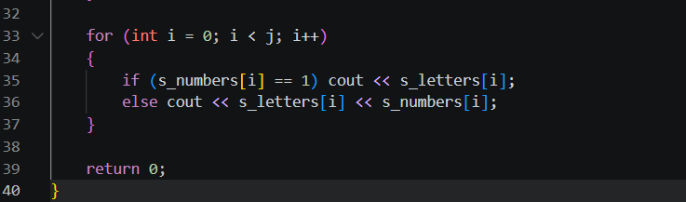
Рис. 21. Код (ч. 2)
Посилання на файл коду в пулреквесті: https://github.com/artificial-intelligence-department/ai_programming_playground_2026/pull/525/changes#diff-4146108bc00c6f28dd8e118b373d1675a7058121ff2c3667b96452ba01efcb3d
Завдання №7 Practice# programming: Class Practice Task

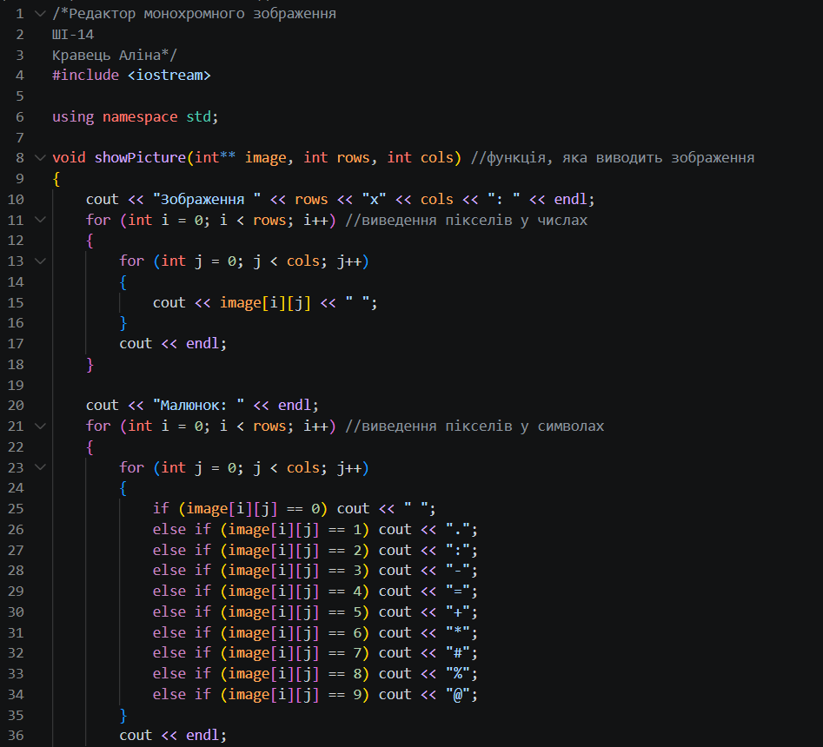
Рис. 22. Код (ч. 1)
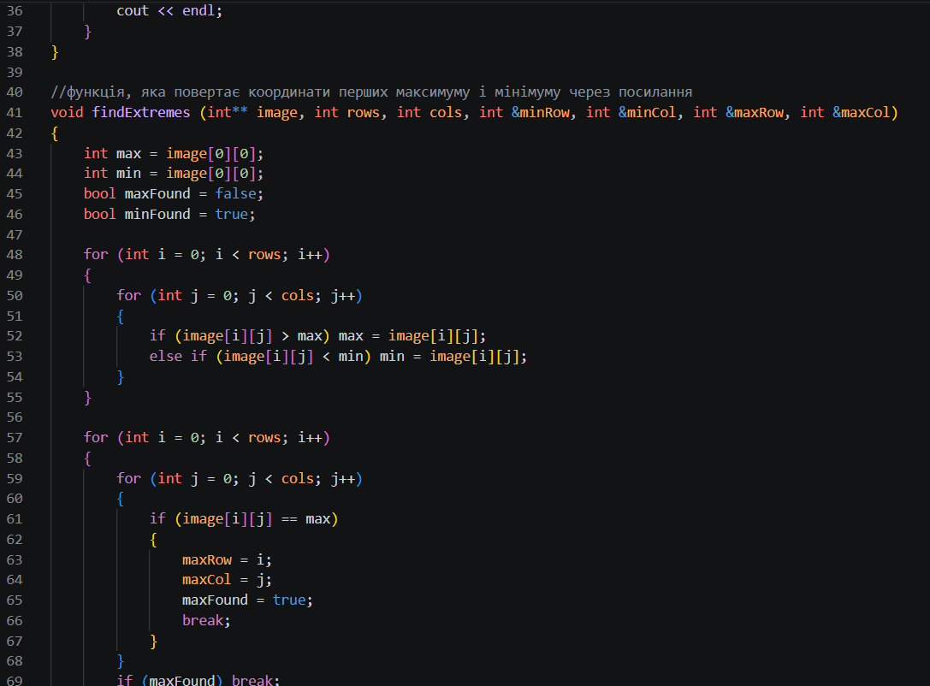
Рис. 23. Код (ч. 2)
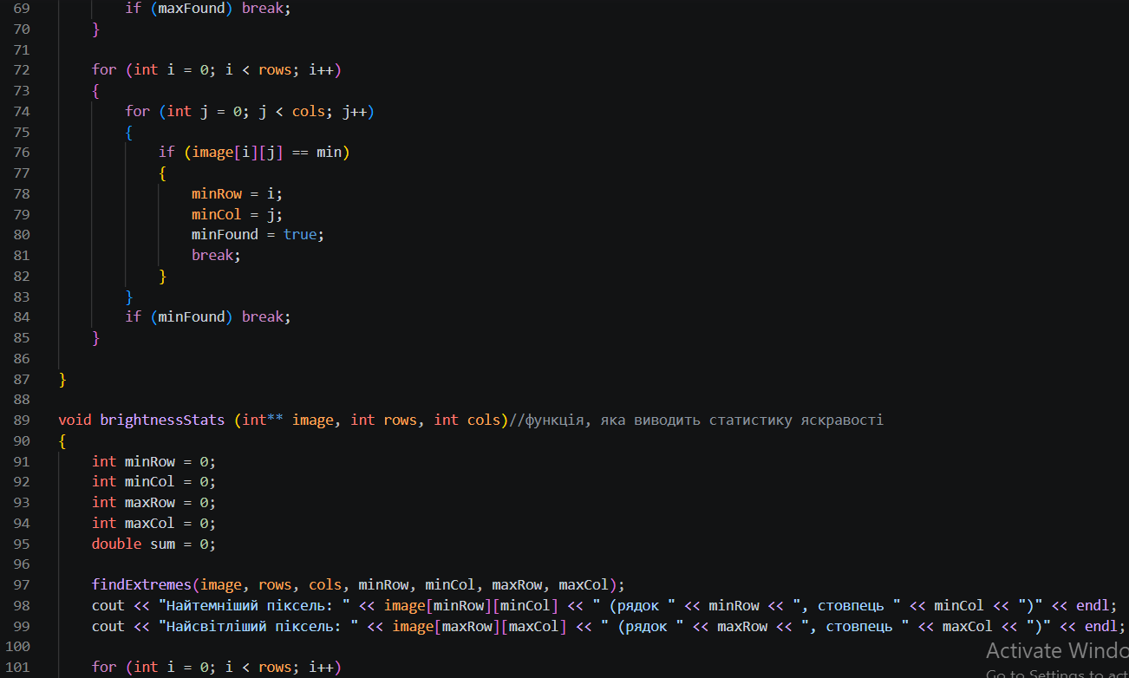
Рис. 24. Код (ч. 3)
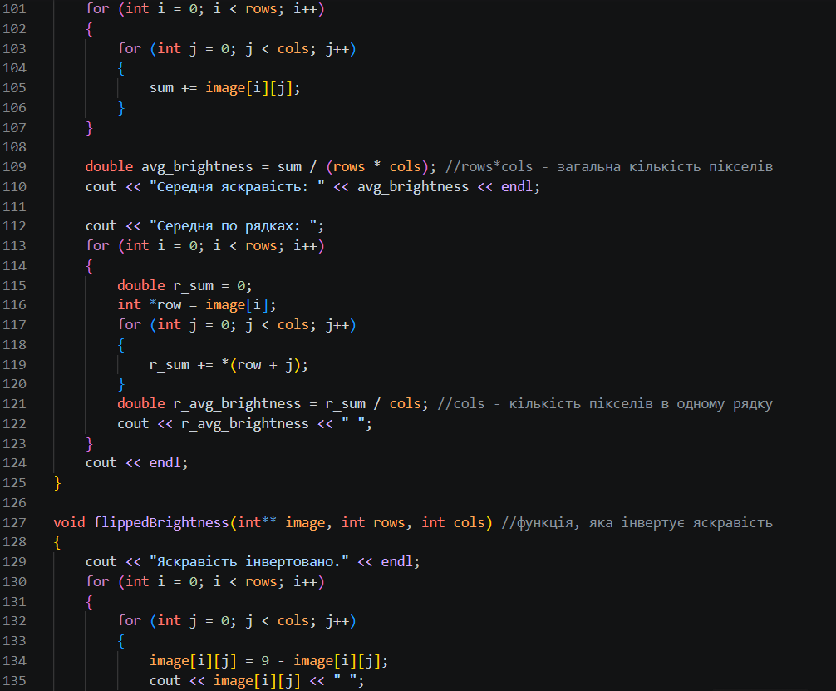
Рис. 25. Код (ч. 4)
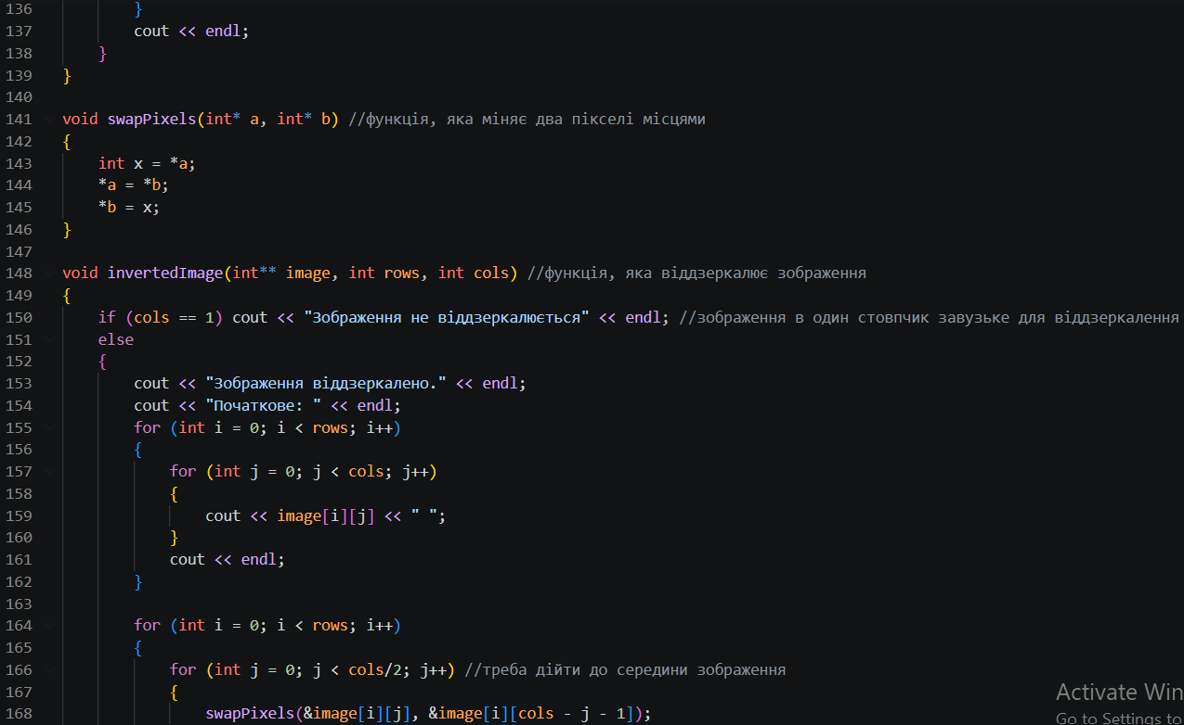
Рис. 26. Код (ч. 5)
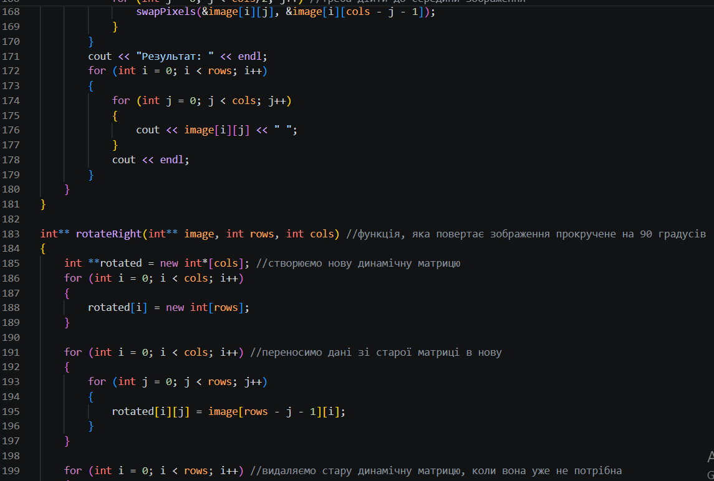
Рис. 27. Код (ч. 6)
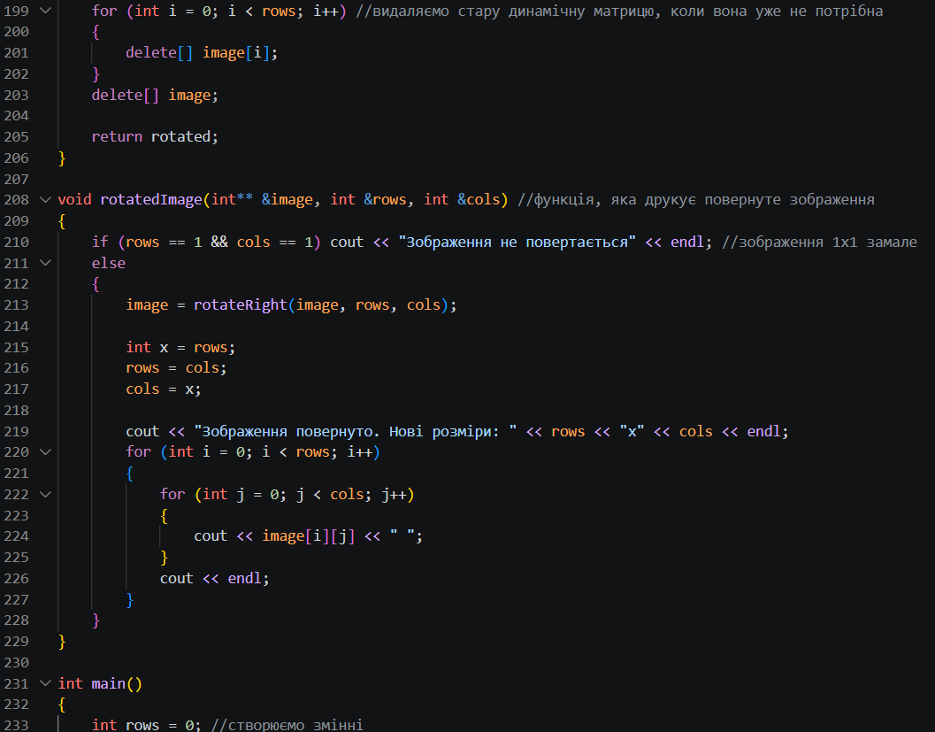
Рис. 28. Код (ч. 7)
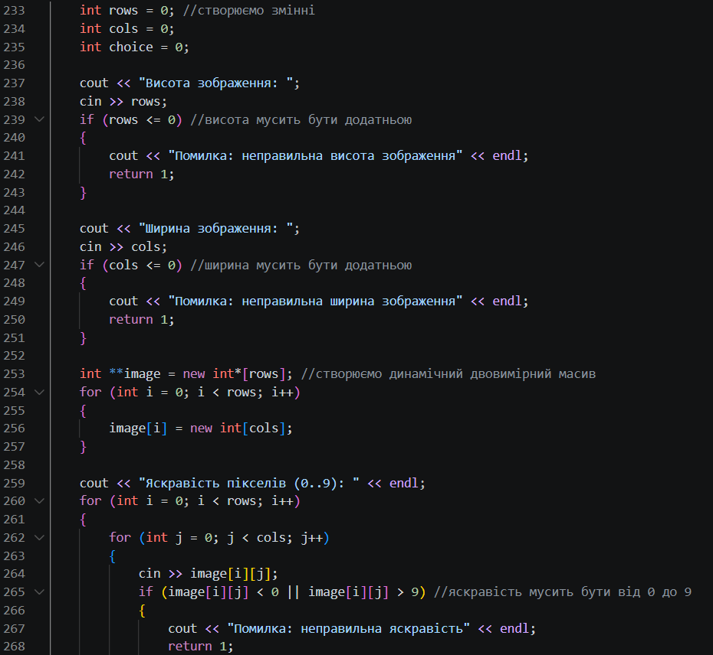
Рис. 29. Код (ч. 10)
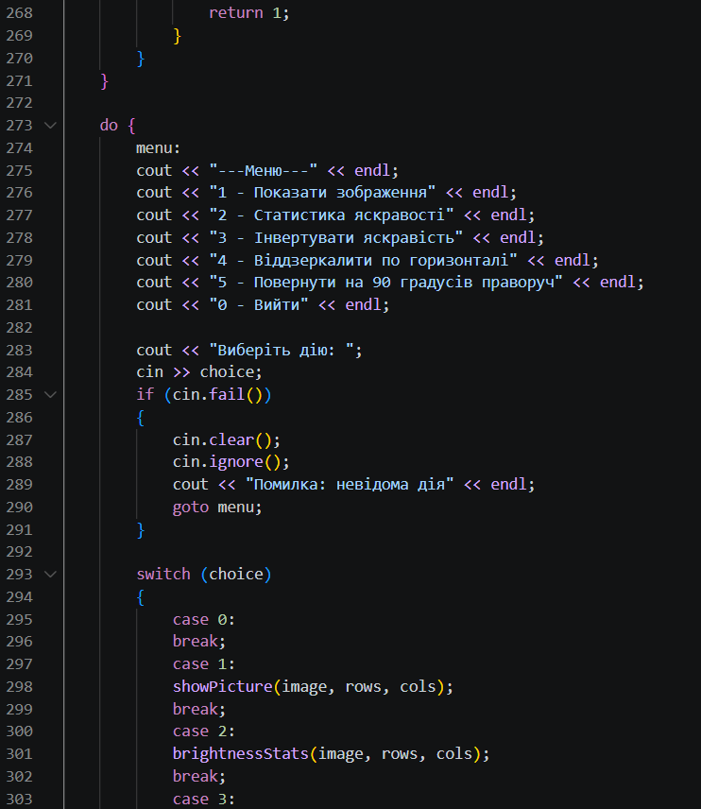
Рис. 30. Код (ч. 11)
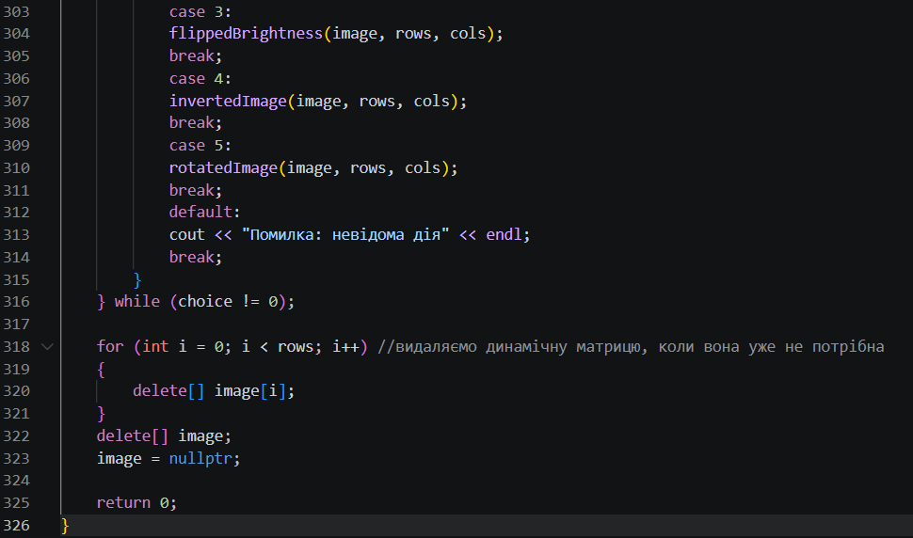
Рис. 31. Код (ч. 12)
Посилання на файл коду в пулреквесті: https://github.com/artificial-intelligence-department/ai_programming_playground_2026/pull/525/changes#diff-4ff4d67825bce42b298744385da7fbb6fd67e8a5a021f152c9694ba590b78744
Завдання №8 Practice# programming: Self Practice Task
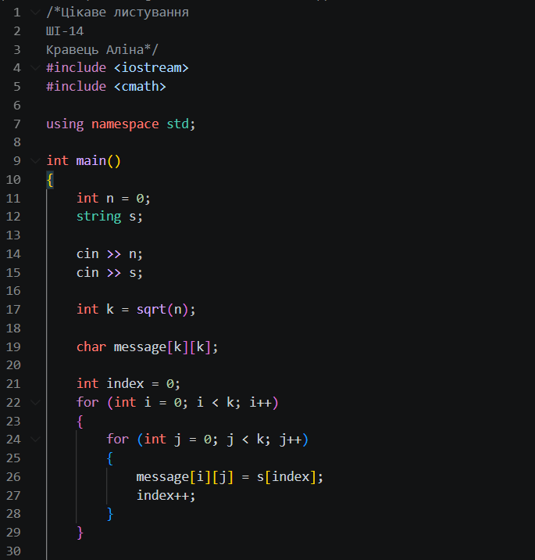
Рис. 32. Код (ч. 1)
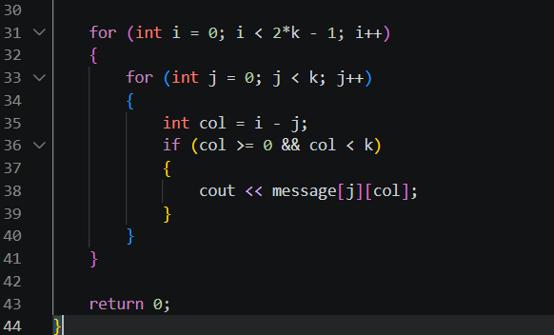
Рис. 33. Код (ч. 2)
Посилання на файл коду в пулреквесті: https://github.com/artificial-intelligence-department/ai_programming_playground_2026/pull/525/changes#diff-a89ac3ba9fc4cd6a96cd0c11e679faccee434adc82d639eae7f8a3a0159a0abe

5. Результати виконання завдань, тестування та фактично затрачений час:
Завдання №3 Lab# programming: Lab 4
Рис. 34. Результат
Час затрачений на виконання завдання: 1 год
Завдання №4 Lab# programming: Lab 5
Рис. 35. Результат
Час затрачений на виконання завдання: 1 год
Завдання №5 Lab# programming: Algotester Lab 2
Рис. 36. Результат
Час затрачений на виконання завдання: 1 год
Завдання №6 Lab# programming: Algotester Lab 3
Рис. 37. Результат
Час затрачений на виконання завдання: 1 год
Завдання №7 Practice# programming: Class Practice Task
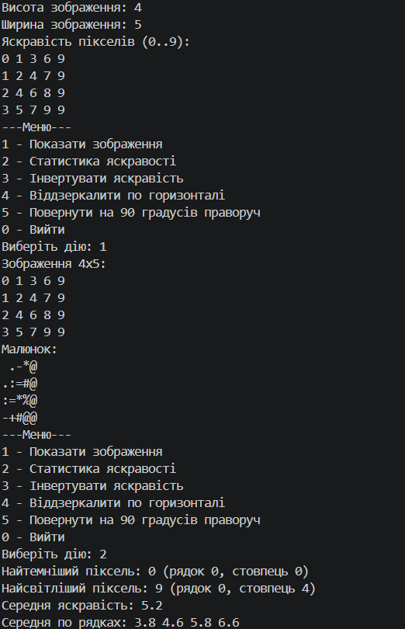
Рис. 38. Результат (ч. 1)
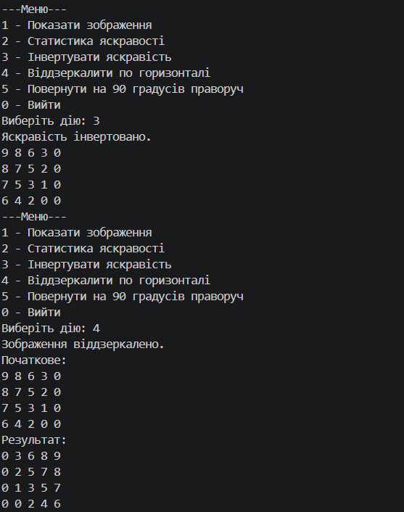
Рис. 39. Результат (ч. 2)
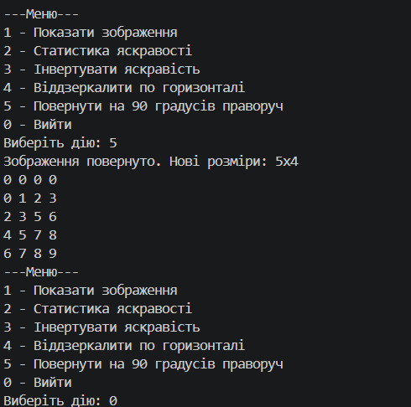
Рис. 40. Результат (ч. 3)
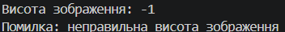
Рис. 41. Перевірка вводу (ч. 1)
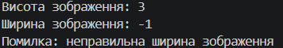
Рис. 42. Перевірка вводу (ч. 2)
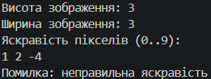
Рис. 43. Перевірка вводу (ч. 3)
Час затрачений на виконання завдання: 5 год
Завдання №8 Practice# programming: Self Practice Task
Рис. 44. Результат
Час затрачений на виконання завдання: 30 хв

6. Кооперація з командою:
- Перша зустріч:
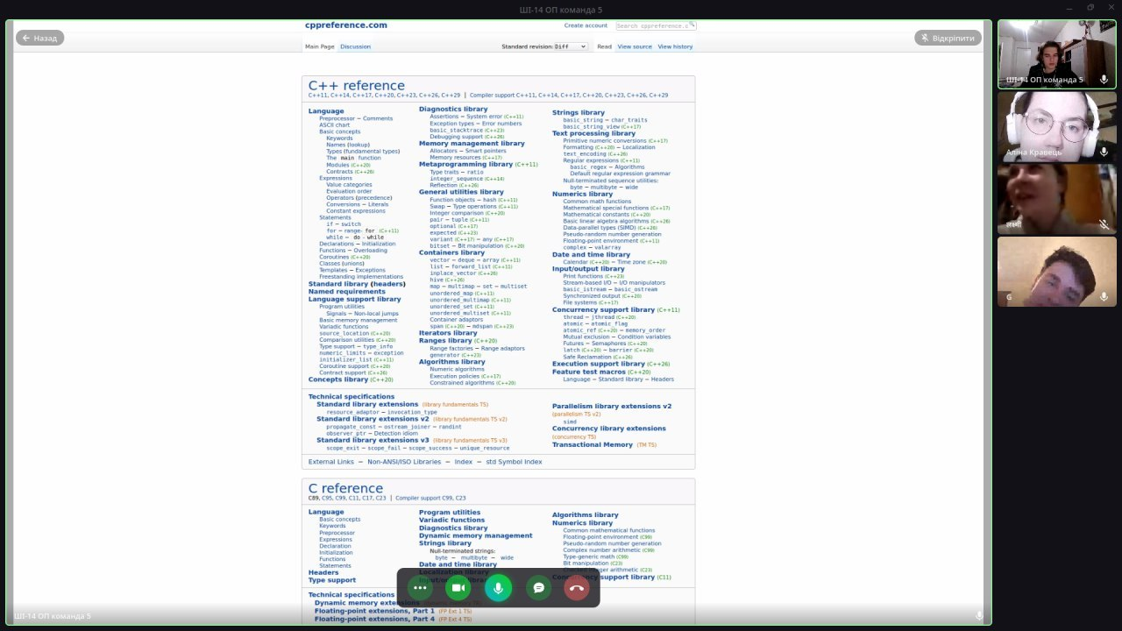
Рис. 45. Перша зустріч
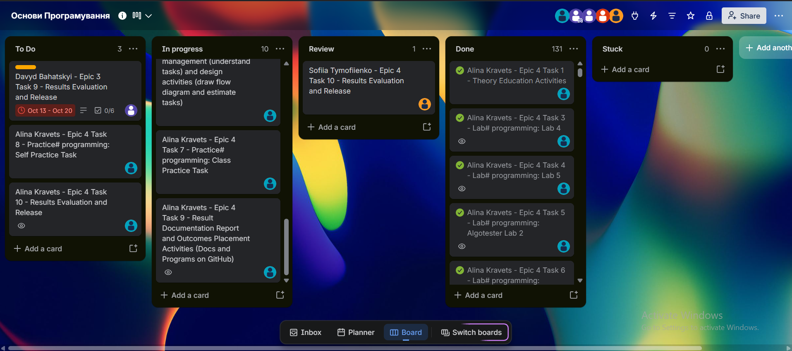
Рис. 46. Дошка Трелло
- Друга зустріч:
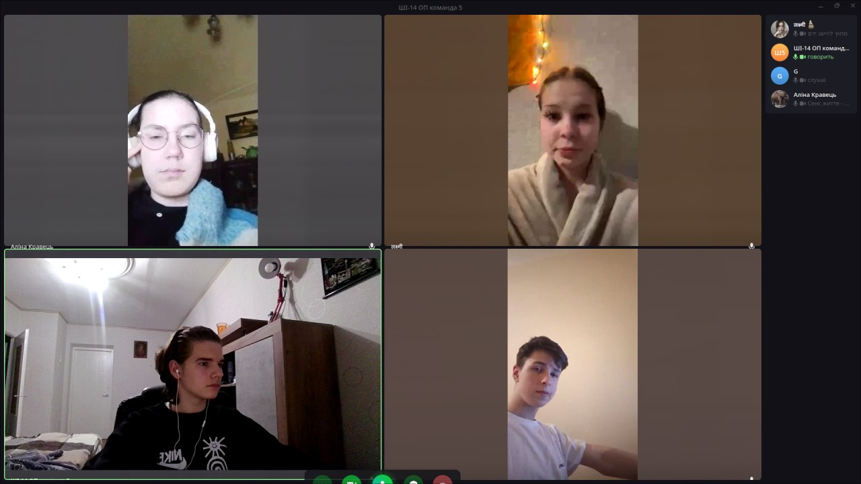
Рис. 47. Друга зустріч
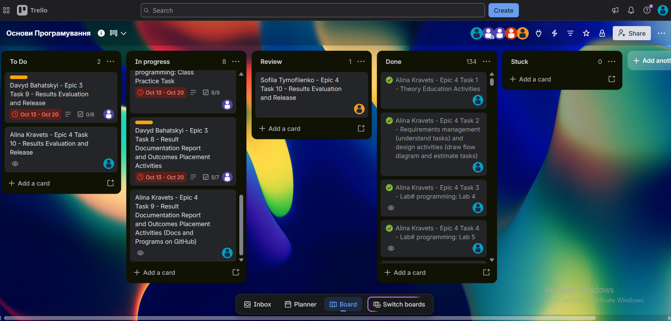
Рис. 48. Дошка Трелло
- Коментарі учасників команди:
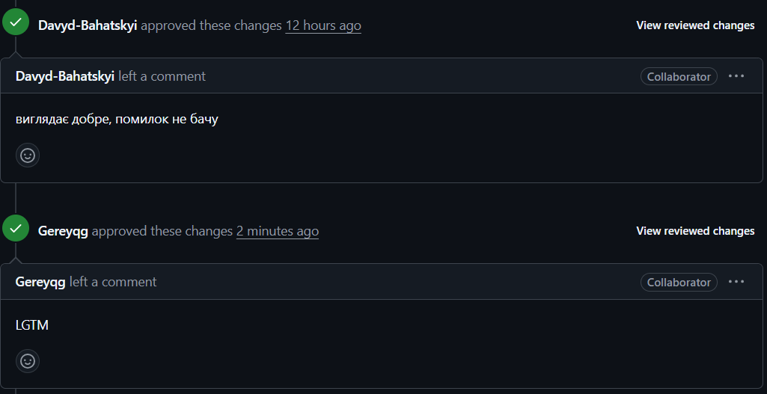
Рис. 49. Апруви учасників команди

Висновки:
Під час виконання цієї роботи я здобула такі знання і навички:
- Поняття двовимірного масиву та робота з ним
- Використання вказівників і посилань та різниця між ними
- Розуміння поняття динамічної пам’яті
- Робота з динамічною пам’яттю
- Робота з динамічними масивами
- Алгоритми накопичення та сортування

